Мақсаты : Балалардың туған жерге , елге деген құрмет сезімін тәрбиелеу,өз Отанын мақтаныш ете білу,Қазақстан қалалары туралы түсініктерін кеңейту,Атырау қаласының тарихымен, жер байлықтарымен таныстыру.тіл байлықтарымен сөздік қорларын толықтыру.Дидактикалық ойындарды қолдану арқылы ой ұшқырлығын тәрбиелеу,ауызша сөйлеу дағдыларын қалыптастыру.

Өлкеммен мақтанам, шаттанам,
Кенеліп байлыққа, бақ табам.
Атыңды қазағым жаттаған,
Атырау — мұнайлы астанам!
Балалар , сендер қандай елде тұрасыңдар?

Ал енді ойын ойнайықшы .
Қандай қаланы білесің ?
Ал біздің жанымыздағы қандай қала. Ендеше біздер бүгін Атырау қаласына саяхатқа барамыз .
Балалар мен сендерге Атырау қаласының тарихын қысқаша айтып берейін.
Ертеректе бұл қала Үйшік деп аталған. Мына іргеміздегі көк теңізден балық аулаған балықшылар өздеріне ағаштан үй салған, сол себепті бұл жер Үйшік аталған. Кейіннен қаламыз Гурьев аталды. Ал Қазақстан тәуелсіздік алғаннан кейін Атырау болып аталды. Мына ескерткіш сендерге таныс па.
Иә, бұл Исатай-Махамбет алаңы. Өткен жылдарда өмір сүрген бұл батырлар еліміздің егемендік алуы үшін күрескен .
Егемендік дегенді қалай түсінесіңдер.Бұл ешкімге тәуелді болмай өз алдына мемлекет болу, осы ндай батырлардың арқасында біздің еліміз тәуелсіздік алды.Сондықтанда оларды құрметтеп халық ескерткіш орнатты. Ауыл , аудандарға ,мектеп пен көшелерге олардың аты берілген.Махамбет бабамыз әрі батыр,әрі ақын болған.Оның көптеген өлеңдері , күйлері еліміздің егемендік жолындағы күреске арналған.

Балалар Атырау қаласы әдемі.Сендерге ұнай ма?Осындай әдемілікті бүлдіруге болама?(тыйым сөздер)
Көкті жұлма,обал болады.Бір тал кессең ,он тал ек.т.б

Балалар Атырау қаласы туралы тақпақтар айтады.
Жібек: Атырауым кең байтақ туған далам,
Өзіңнен мен күннен күнге қуат алам,
Сен менің, ін-жыры, көрікті сән гүлім.
Қаламсын көркейген Атырау!
Бекет: Атырауым,
Жалғыз тілек мендегі-
Осы асқақ қалпында,
Жасындай боп жарқыра,
Жасындай боп жарқыра!!!
Айназым: Мұнайлы өлкем- Атырау,
Туған жерім асыл –ау.
Менің саған құрметім,
Бас иемін қабыл ал.

Өзіңді сүйіп өтермін,
Жырыңды жырлап кетемін.
Менің өлкем - Атырау деп,
Мақтанышпен сөйлермін.

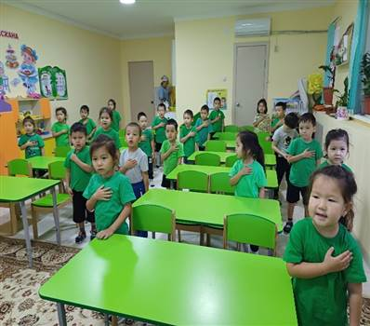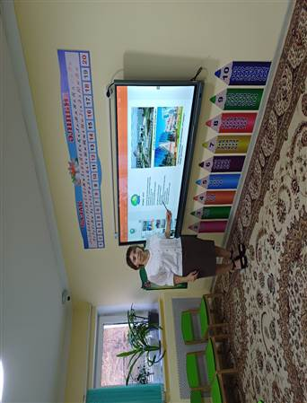
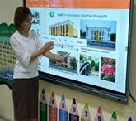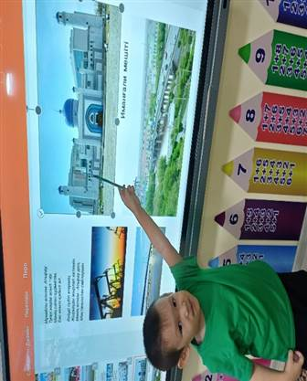
Атырау қаласының мәдени орындары.

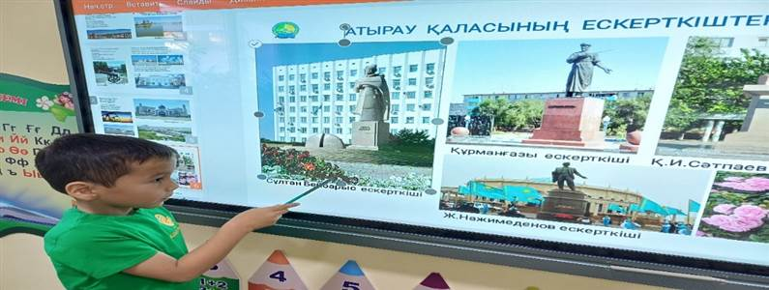

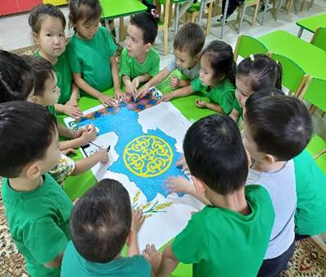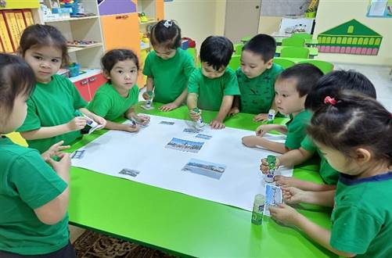

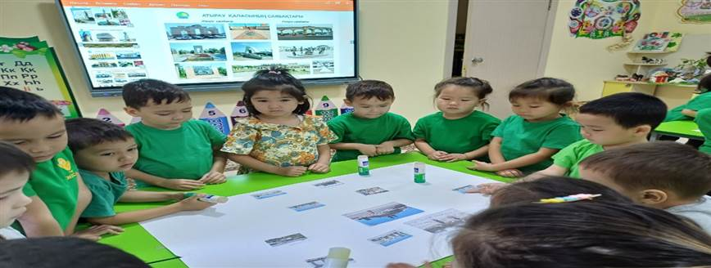

ЖШС «Жас Батыр Атырау» балабақшасы

Тақырыптық оқу іс- әрекет
Тақырыбы: «Сүйікті қалам»
«Жұлдыз» ересек тобы.
Күні: 12.10.2023ж
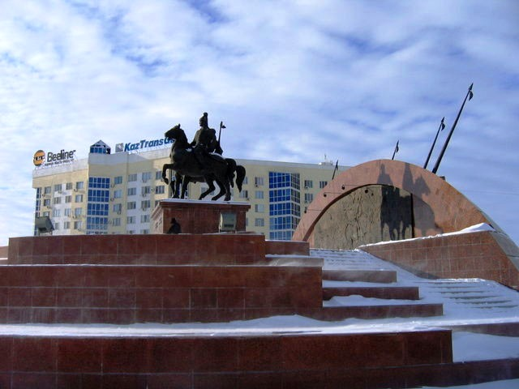
Тәрбиеші: Сағипова Н.Т

Атырау қаласы. 2023ж.

